**Dohoda o podmínkách výlučného užívání střešní terasy bytovou jednotkou 1030/36 a změny prohlášení vlastníka**

Vlastníci bytové jednotky č. 1030/36 v 10. nadzemním podlaží (dále „NP“) vchodu tř. Kosmonautů 1030/13, Olomouc (dále jen „vlastníci“), se níže uvedeného dne dohodli se Společenstvím vlastníků jednotek Tř. Kosmonautů 1030/13, 1031/15, Olomouc – Hodolany, sídlem Tř. Kosmonautů 1030/13, Olomouc (dále „SVJ“) o podmínkách **změny prohlášení vlastníka** společných částí domu, při které se **nemění velikost podílu na společných částech**.

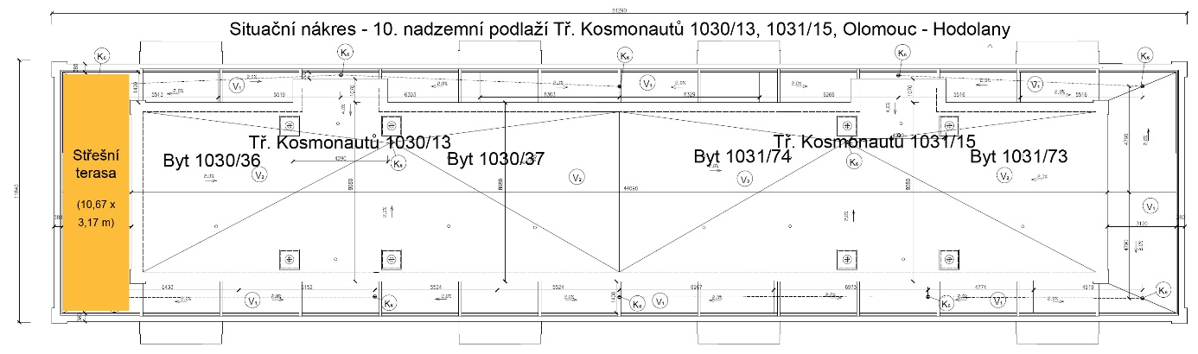Změna prohlášení se týká **střešní terasy** na jižní části střechy v 10. NP obdélníkového tvaru o rozměrech 3,17x10,67 m, tj. výměře 33,8 m2 (viz přiložený situační nákres). Tato terasa, která byla dosud součástí společných částí domu, se na základě souhlasu většiny hlasů všech vlastníků jednotek z hlasování per rollam ze dne ………………….. (zápis z hlasování v příloze) se **stává** **společnou částí domu určenou k výlučnému užívání vlastníka bytové jednotky č. 1030/36**.

Na střešní terase bude na náklady vlastníků na plastové terče umístěna keramická dlažba o rozměrech 60x60 cm. Vlastníci se zaručují, že při pokládce dlažby nedojde k poškození stávající střešní krytiny (fólie) ani dalších vrstev skladby střechy.

V případě potřeby umožní vlastníci po předchozí domluvě přístup přes střešní terasu k západní části domu a žebříku na střechu v 11. NP. V případě rekonstrukce či stavebních prací umožní vlastníci jejich realizaci v plném rozsahu.

Vlastníci za výlučné užívání terasy budou hradit měsíčně příspěvek do fondu oprav SVJ částku ve výši 50% částky za 1 m2 interiérových ploch, tedy aktuálně 10 Kč/m2, celkem 338,- Kč.

V Olomouci dne……………………………………

Vlastníci: Za výbor SVJ:

………………………………………………… ………………………………………………………

………………………………………………… ………………………………………………………

………………………………………………………